3 zestawy ćwiczeń różnego rodzaju
Poniżej przedstawiam 3 zestawy ćwiczeń (po 5 ćwiczeń w każdym zestawie), czas treningu to około 30 minut.
Każdy schemat zawiera ćwiczenia z różnych rodzajów aktywności, na przykład:
Gibkość
Skoczność
Zwinność
Szybkość
Siła
Równowaga

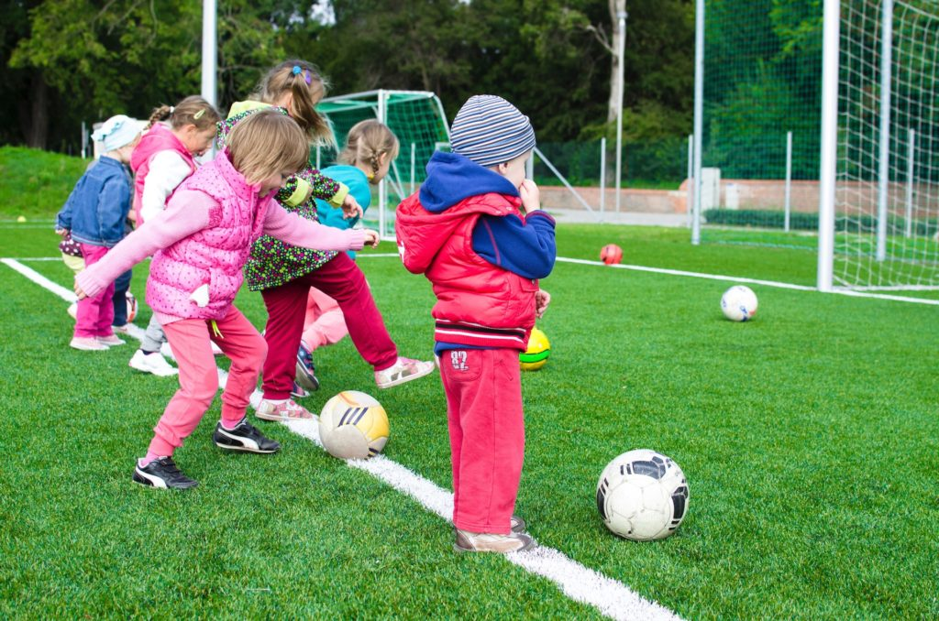

7 zestawów ćwiczeń:

Zestaw 1
- Podskoki obunóż jak małe piłeczki. Tempo: wolno wolno wolno, szybko szybko szybko, wolno wolno wolno, szybko szybko szybko, wolno wolno wolno, szybko szybko szybko
- W klęku podparty wykonujemy na przemian „koci grzbiet”, następnie „plecy zapadnięte (wklęsłe)”. (około 8 powtórzeń)
- Zabawa w pchanie taczek. Trzymamy za kostki (poproście o pomoc rodziców bądź rodzeństwo), i spróbujcie chodzić na rękach do przodu, do tyłu, zmieniać kierunek. (+/- do przejścia 15 metrów)
- Marsz na czworaka w podporze przodem. (+/- do przejścia 20 metrów w różnych kierunkach)
- Szybki sprint w miejscu.

Ćwiczenie uspokajające
Marsz w wolnym tempie (możemy podać tempo na instrumencie: bębenku, tamburynie, cymbałkach, garnku, łyżkach, marakasach itd.).

Zestaw 2
- Klęk podparty, wykonujemy ruch do tyłu, opierając pośladki o stopy, równocześnie chowamy głowę między ramiona. Powracamy do klęku podpartego. (+/- 10 ruchów)
- Małe żabki: skaczemy do przodu obunóż z głębokiego przysiadu (10 żabich skoków).
- Ćwiczenie dużych grup mięśniowych “Kto silniejszy”. Siadamy naprzeciwko dziecka: siad skrzyżny. Podajemy sobie ręce. Kolana dotykają Przeciągamy się raz w jedną, raz w drugą stronę.
- Mała miękka piłka lub woreczki z grochem lub balonik: podrzucamy i chwytamy, ale po każdym podrzucie robimy obrót: raz w lewo, raz w prawo
- Siadamy. Na ustalony znak jak najszybciej podrywamy się z podłogi i klaszczemy.

Ćwiczenie uspokajające
Maszerowanie przy ulubionej piosence.

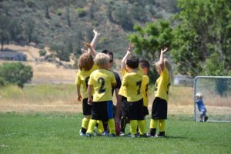
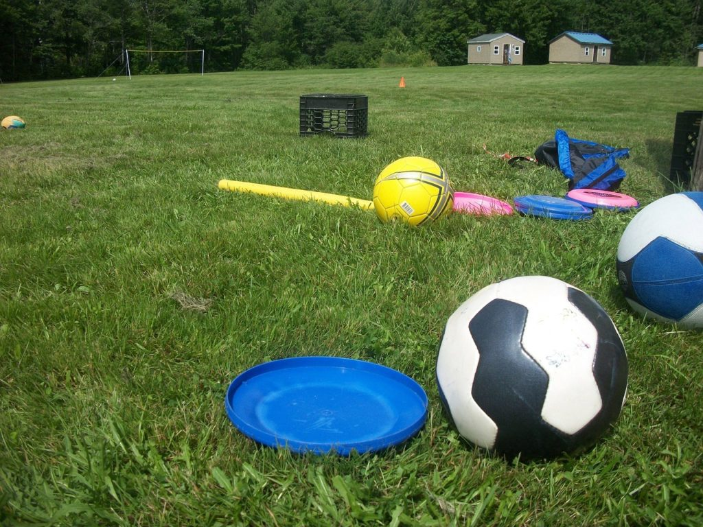

Zestaw 3
- Stoimy w rozkroku, ramiona uniesione w górę. Poruszamy ramionami kołysząc się na boki. Zataczamy koło od góry do skłonu pogłębionego.
- Stajemy przodem do ściany. Odpychamy się i klaszczemy przed sobą. (12 powtórzeń).
- Mała miękka piłka lub woreczki z grochem lub balonik: podrzucamy i chwytamy, ale po każdym podrzucie robimy przysiad, łapiemy.
- Biegamy w tempie przez nas podanym np. na bębenku. Na hasło “Lis” zajączki chowają się, czyli: przysiad podparty, głowa nisko opuszczona.
- Zamieniamy się w małe “Wróbelki” i podskakujemy (drobnymi podskokami) obunóż w miejscu i do przodu i do tyłu.

Ćwiczenie uspokajające
„Opadające liście”. W pozycji stojącej chwytamy stopą leżącą na podłodze chustę (serwetkę, chusteczkę), podrzucamy ją do góry i obserwujemy jej ruch podczas opadania, po czym odtwarzamy ten ruch własnym ciałem. Powtarzamy 3x.

